 บันทึกข้อความ
ส่วนราชการ สำนักงานที่ปรึกษาเศรษฐกิจและการคลังประจำกรุงโตเกียว โทร. (03)6721-9842
ที่ 25006/46 วันที่ 27 พฤศจิกายน 2560 เรื่อง ขอนำส่งรายงานภาวะเศรษฐกิจญี่ปุ่นประจำวันที่ 27 พฤศจิกายน 2560

เรียน ผู้อำนวยการสำนักงานเศรษฐกิจการคลัง

สำนักงานที่ปรึกษาเศรษฐกิจและการคลังขอส่งรายงานภาวะเศรษฐกิจญี่ปุ่นประจำวันที่ 27 พฤศจิกายน 2560 รายละเอียดปรากฏตามเอกสารแนบ

จึงเรียนมาเพื่อโปรดพิจารณาใช้ประโยชน์

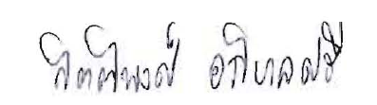
(นายกิตติพงศ์ อภิบาลศรี)
อัครราชทูต (เศรษฐกิจและการคลัง)


